Maria Muster
Jobtitel

In einem sogenannten „resume summary“ kannst du an dieser Stelle in 2-3 Sätzen deine wichtigsten Qualifikationen beschreiben. Alternativ kann ein „resume objective“ genutzt werden, um deine Karriereziele darzulegen.

Areas of Expertise

Kernkompetenz 1, Kernkompetenz 2, Kernkompetenz 3, Kernkompetenz 4

Work experience

MM/JJJJ - Present Titel der Position
Name deines aktuellen Arbeitgebers, Musterstadt
- Liste in Stichpunkten die wichtigsten Tätigkeiten auf, die du innerhalb dieser Position ausgeführt hast
- Die Aufgaben werden nach Wichtigkeit und Häufigkeit angeordnet
- Die aufgezählten Tätigkeiten sollten verdeutlichen, dass du die erforderlichen Kenntnisse und Erfahrungen für die angestrebte Stelle mitbringst
- TIPP: Hebe Erfolge hervor, indem du Kennzahlen nennst und konkrete Projekte anführst (z. B. Steigerung der Kundenzufriedenheit um 10% innerhalb von 2 Jahren)

MM/JJJJ – MM/JJJJ Titel der vorherigen Position
Name deines vorherigen Arbeitgebers, Beispielcity
- Wichtigste Aufgabe wird zuerst genannt
- Aufzählungen werden kürzer, je weiter die Position zurückliegt

education

MM/JJJJ – MM/JJJJ Titel deines Studienabschlusses
Name deiner Universität / Fachhochschule, Musterstadt
- Thema der Abschlussarbeit sollte nur erwähnt werden, wenn es einen Bezug zur angestrebten Stelle hat

additional Skills

Languages German, native speaker
English, business fluent

Software Microsoft Word, Excel, PowerPoint, Outlook
Adobe Photoshop und InDesign

References Name des Referenzgebers | Beispiel GmbH | Position
Referenzgeber@email.de | 0171 23456789

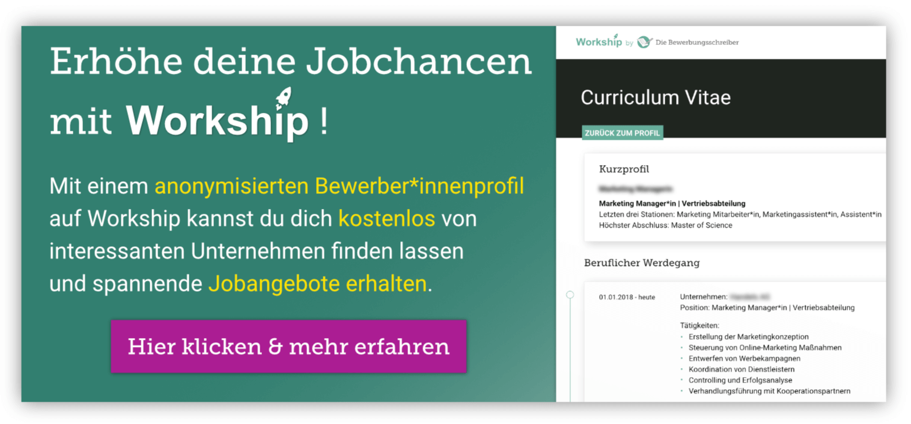
die-bewerbungsschreiber.de/workship

